PARTE 34-CONFIGURANDO WIDGETS

En esta parte nos concentraremos en configuración de widgets, en los ejemplos que hemos visto hasta ahora de widgets Label, Button,etc, hemos usado los ejemplos mas simples con configuraciones por default, de forma que la presentación fue muy pobre, ahora podemos practicar y jugar con las configuraciones, para darle un look mas realista y personalizado a nuestros widgets.

Aquí vemos un ejemplo que habíamos visto y le iremos agregando diferentes configuraciones y colores, el modo simple por default era así.

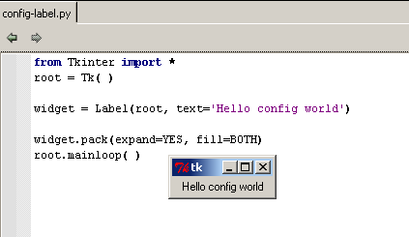
Vemos que instancia root en Tk() y lo pasa como parent al instanciar en Label, luego lo packea y llama a mainloop para que se vea y arranque el loop de eventos, ahora veamos como configurarlo a gusto nuestro.

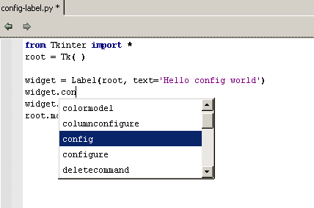
Vemos que la instancia que hicimos en Label tiene un método config, y bueno aprovechemoslo.

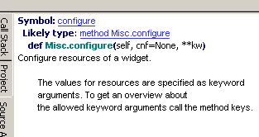
O sea que la configuración depende de los atributos de cada método en este caso Label, tenemos que ver para poder pasarle argumentos en este caso, que opciones de configuración tiene Label, y cualquiera de esas se pueden pasar aquí.

Si me pongo encima de Label y veo la ayuda allí esta dentro de las opciones background y foreground que serán los colores de fondo y frente, veamos que pasa si les damos otros colores.

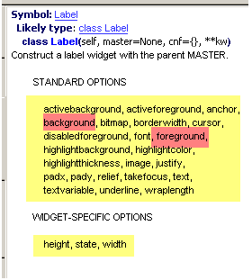
Le pongo como color de fondo negro y de frente amarillo.

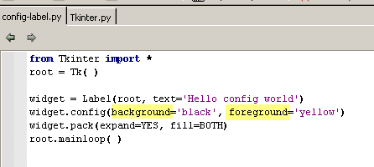

Lo ejecuto y lo estiro un poco para poder ver mejor.

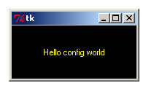
Bueno veo que mi primer paso a sido acertado, luego puedo abreviar ya que algunas de las opciones tienen abreviaturas background=bg y foreground=fg, si uno busca información verá que es aceptada en este caso esa abreviatura, igual con el nombre entero de la opción funciona igual pero para abreviar reemplazo por.

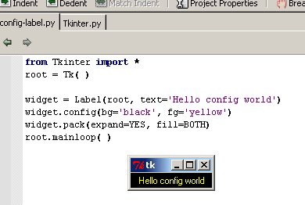
El próximo paso sera el tamaño inicial, es cierto que se puede estirar, pero no esta bueno que la GUI sea algo tan pequeño, así que le daremos valores iniciales miremos entre las opciones.

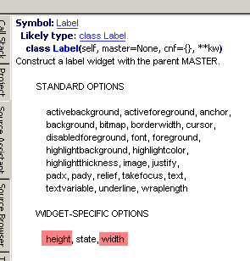
Bueno height es altura y width es ancho así que seguro al ponerle valores allí, podremos configurar el alto y ancho de nuestro widget.

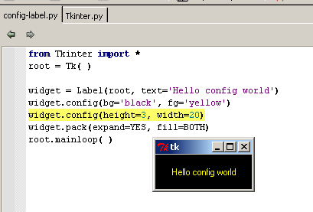
Vemos que ahora no tuvimos que estirarlo arranco del tamaño que queramos, lo siguiente sera configurar la font o fuente que usa, pues se ve muy pequeña.

labelfont = ('times', 20, 'bold') # family, size, style
En una variable labelfont asignamos una tupla con las características de nuestra font, tiene que estar en orden, primero a que familia pertenece ( en este caso es times) luego el tamaño ( en este caso usamos 20 para que se vea mas grande) y al final el estilo (en este caso usamos bold) y esta variable se la pasamos como configuración de la opción font que esta entre las opciones.

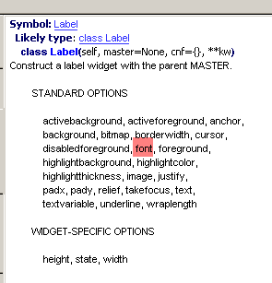

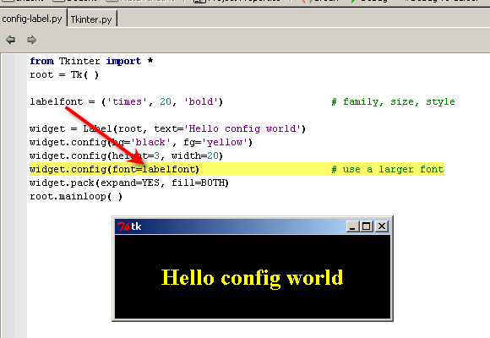

Vemos que se expande para mostrar todo el texto, según el tamaño que le colocamos a la fuente, esto es porque el manager de geometría piensa que el Label y su texto a mostrar completo, es mas importante que el valor inicial por default para arrancar que le pasamos también, y entre ambos decide mostrar todo el texto completo.

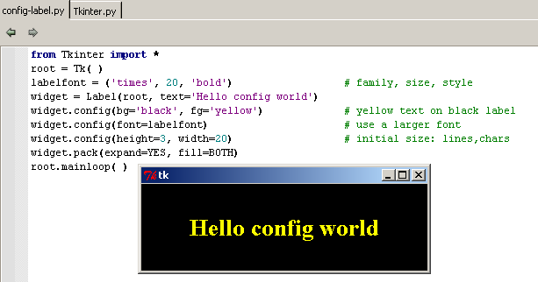

Vemos que quedo mucho mas lindo y personal que el original, y usamos solo un par de las opciones que tiene para configurar.

En las opciones de cada clase siempre veremos dos tipos, las opciones standard, o sea que sirven para todos los widgets y las especificas del widget que estamos mirando en este caso.

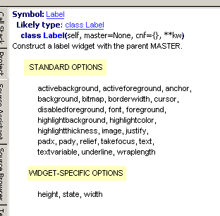
Vemos que ademas de la altura y el ancho existe una opción mas que es especifica de este tipo de widget Label, que es el estado o state.

Designates whether the widget is ACTIVE, NORMAL, or DISABLED.
A DISABLED widget cannot be clicked or edited

Vemos que es una opción mas útil para botones pues que este deshabilitado para clickear o editar no le veo mucha diferencia en este caso.

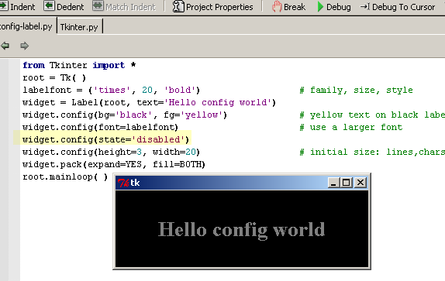

Pero bueno el tema es que al ponerlo disabled se ve como grisado, o sea que puede ser un label que indica que algo no funciona, y se pone deshabilitado.

Vimos que muchas de las opciones, nos sirven para configurar en cualquier widget sea del tipo que sea, las que se encuentran en opciones standard, entre ellas están.

COLOR

Todos los widgets tienen dentro de las opciones la posibilidad de cambiar el color de fondo, o background (bg) y el color de frente que es el de la fuente realmente foreground (fg), a los cuales se le puede pasar una string como 'blue' o un valor hexadecimal que representa un color, para mayor precisión.

TAMAÑO

Vimos que el tamaño de un widget se puede configurar pasandole el ancho y el alto (height y width), esto es valido para cualquier widget, y puede aplicarse a tamaños de botones, de cajas de texto, etc.

FUENTE

Vimos en el script del ejemplo que seteando la opción font, a la cual hay que pasarle una tupla de tres items, especificando la familia de fuente, el tamaño y el estilo que puede ser normal, bold, roman, italic, underline, overstrike, o combinaciones de estas (e.g., "bold italic").
Tkinter garantiza que Times, Courier y Helvetica existen en todas las plataformas, y otras pueden funcionar también, depende si están instaladas.

EXPANSION

Estas son opciones del método pack() como vimos en la parte anterior expand y fill, hacen que un widget pueda expandirse y llenar todo el espacio posible donde se puede ubicar, si la ventana es estirada.

BORDE

Se puede configurar el ancho del borde con la opción borderwidth que en forma abreviada es bd y el estilo del mismo con relief que puede ser FLAT, SUNKEN, RAISED, GROOVE, SOLID, o RIDGE

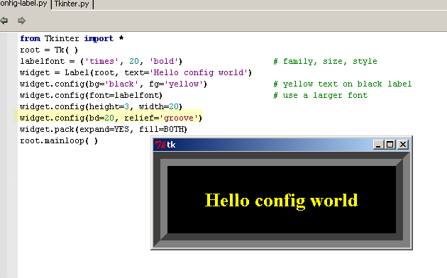
CURSOR

La opción cursor me da la opción de cambiar la forma del cursor cuando pase por encima del widget, por ejemplo pueden probar como cambia el cursor al pasar por encima del widget con

widget.config(cursor='gumby')

o diferentes como watch, pencil, cross y hand2

ESTADO

Vimos que el estado de un widget puede cambiarse puede ser state='disable' que como vimos sale grisado y si es un botón desactivado o si es una entrada de texto, no se podrá escribir, y por supuesto 'normal', es el estado por default y 'active' estará activado o podremos activarlo si se inicio como deshabilitado, en alguna otra parte del programa.

PADDING

Se puede agregar espacio vacío o margen extra a muchos widgets, con estas opciones padx y pady agregaran espacio vació en sentido horizontal y vertical.

Veremos un ejemplo de un botón configurado con muchas de estas opciones:

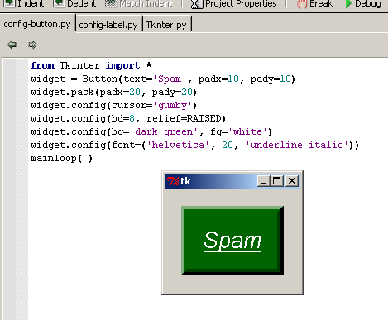

Vemos que al packear y pasarle padx y pady pudimos establecer el espacio vacío o margen que queda entre el botón y los margenes vertical y horizontalmente, también si pasan el cursor por encima verán como cambia gracias a la opción cursor='gumby' y el borde del botón también esta customizado con bd=8 y relief=RAISED, ademas de la letra y el subrayado con underline todas opciones dentro de las posibilidades que tenemos para pasarle como configuraciones.

En la parte siguiente luego de esta breve escala en el tema configuraciones y customización seguiremos adelante con mas widgets diferentes.

Hasta la parte 35
Ricardo Narvaja

